ESCUELA SUPERIOR POLITÉCNICA DEL LITORAL
FACULTAD DE INGENIERÍA MARÍTIMA, CIENCIAS BIOLÓGICAS, OCEÁNICAS Y RECURSOS NATURALES

Fecha: 30 de Enero de 2012 Nombre:

- CONTESTE (20 puntos)
- A diferencia de los monotremas y marsupiales, la Clase Mammalia ha desarrollado una estructura fetal a través de la cual se nutre el embrión. Dicha estructura es?......................................................
- El desarrollo post-embrionario, abarca desde……………………………hasta……………………………….
- Las membranas extraembrionarias se forman a partir de una capa de células externas de la blástula, llamada………………………….
- En animales protostomados el blastoporo da origen a ……………………..; mientras que en los deuterostomados produce:……………………….
- En qué consiste la gastrulación y qué son organismos diblásticos?
- Qué es la morfogénesis?
- En la práctica de erizos de mar, cómo se realizó la extracción de gametos?
- En algunos vertebrados no hay conexión directa entre el ovario y los oviductos, entonces cómo se expulsa el óvulo?
- Durante la implantación, el trofoblasto invade los tejidos maternos y, como contiene alrededor del 50% de genes paternos, representa un cuerpo extraño. En consecuencia, ¿por qué no es rechazado el producto de la concepción por una respuesta del sistema inmunológico de la madre?
- Qué función cumple el alantoides?

- UNA CON LÍNEAS SEGÚN CORRESPONDA (5 puntos)
HOJA EMBRIONARIA DERIVADOS
ECTODERMO 11. Aparato Respiratorio
12. Aparato Digestivo
MESODERMO 13. Sistema Nervioso
14. Sistema Circulatorio
ENDODERMO 15. Aparato Urogenital

C) CONTESTE VERDADERO (V) O FALSO (F), SEGÚN CORRESPONDA. JUSTIFIQUE LA RESPUESTA FALSA. (10 puntos)
- Durante la vida sexual activa de los machos, se producen cada día millones de espermatozoides por medio de mitosis. ( )
- Es posible encontrar etapas de segmentación en el desarrollo de un organismo unicelular.
( )
- El arquienterio representa al futuro Conducto Neural. ( )
- Los organismos con estrategias de vida tipo r, proporcionan cuidado paternal a las crías.
( )
- Cuando un individuo comienza siendo macho y luego cambia a hembra es un caso de protoginia. ( )

- Elija la respuesta correcta (5 puntos)
- El desarrollo de un embrión a partir de un óvulo sin fecundar, o sin que un espermatozoide haya logrado penetrar en él, se logra por el proceso de reproducción llamado:
a. gemación b. fragmentación c. partenogénesis d. haplodiploidía e. ninguna
- La replicación del DNA ocurre durante la fase denominada:
a. profase b. anafase c. telofase d. interfase e. ninguna
- Los gemelos humanos idénticos pueden desarrollarse en placentas independientes. Se deduce que la separación de células se produce durante la etapa de:
a. blastulación b. diferenciación c. implantación d. morfogénesis e. ninguna
- Los huevos de los anfibios se denominan:
a. Isolecíticos b. Mesolecíticos c. Telolecíticos d. Alecíticos e. ninguna
- La segmentación de los marsupiales es de tipo:
a. Indeterminada b. Discoidal c. Radial d. Holoblástica e. ninguna
E) EXPLIQUE (30 puntos)
- La mayoría de los animales sigue el patrón básico del ciclo biológico. En él se fusionan los núcleos haploides de un óvulo y un espermatozoide para formar un cigoto diploide, el cual madura en otra generación productora de gametos, y así continúa el ciclo biológico, sin embargo hay variaciones en este patrón. Describa el ejemplo de la lagartija cola de látigo.
- Explique con detalle (etapa, tiempo, observación) las principales etapas del desarrollo temprano de Echinometra vanbrunti. Realice un cuadro.
- Explique el desarrollo temprano de un phylum invertebrado (Ejem: Anellida, Turbellaria, Nematoda, Cnidaria o Mollusca..
- Observe el sgte. Cariotipo Humano y determine si éste presenta alguna anomalía cromosómica o si se trata de un cariotipo normal. Indique el tipo de cariotipo, fórmula y descripción.
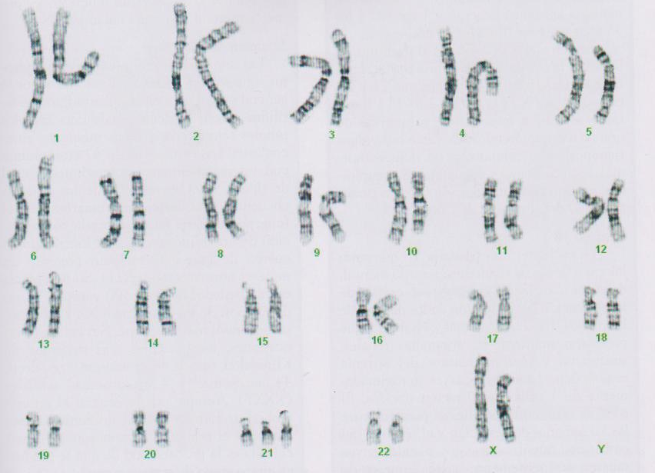

- Explique la posibilidad de fusión del sgte. esquema, desde la fecundación hasta la implantación en el útero.

